DALLMER Rückstauverschluss Stausafe H, DN 150

Dallmer

Eigenschaften

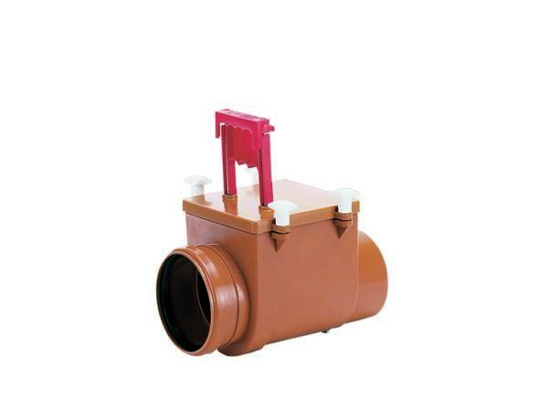

GTIN:

4001636661197

HAN:

661197

Abwasserverschmutzung

fäkalienfreies Abwasser

Werkstoff

Edelstahl, Kunststoff

Ablaufrichtung

horizontal

Nennweite DN

150,00